**Tapia Casillas Víctor Gabriel**

Universidad Politécnica de la Zona Metropolitana de Guadalajara

Ingeniería Mecatrónica

8°A

Programación De Sistemas Embebidos

Morán Garabito Carlos



***Práctica: 3_5_UART_Tx_Rx_SPI_12C***

**OBJETIVOS**:

El alumno deberá realizar la programación de la tarjeta CY8CKIT-059 PSoC para realizar la comunicación entre una terminal en la computadora y la tarjeta, realizando tareas remotas. En este caso se plantea controlar el ángulo de giro de un motor a pasos a través de la consola PUTTY.

**MATERIALES:**

* Computadora con software PSoC Creator.
* Tarjeta CY8CKIT-059 PSoC
* Motor a pasos 28BYJ-48
* Driver para el motor
* Software PUTTY

**MARCO TEÓRICO:**

UART, son las siglas en inglés de *Universal Asynchronous Receiver-Transmitter*, en español: Transmisor-Receptor Asíncrono Universal, es el dispositivo que controla los puertos y dispositivos serie. Se encuentra integrado en la placa base o en la tarjeta adaptadora del dispositivo.

Un UART dual, o DUART, combina dos UART en un solo chip. Existe un dispositivo electrónico encargado de generar la UART en cada puerto serie. La mayoría de las computadoras modernas utilizan el chip UART 16550, que soporta velocidades de transmisión de hasta 921,6 Kbps (Kilobits por segundo). Las funciones principales de chip UART son: manejar las interrupciones de los dispositivos conectados al puerto serie y convertir los datos en formato paralelo, transmitidos al bus de sistema, a datos en formato serie, para que puedan ser transmitidos a través de los puertos y viceversa.

**DESARROLLO**

Al igual que las practicas anteriores se requiere establecer los componentes que será utilizados para poder establecer los pines y funciones de la programación. En este caso se agrega un nuevo componente llamado UART, su configuración se muestra en la siguiente imagen:

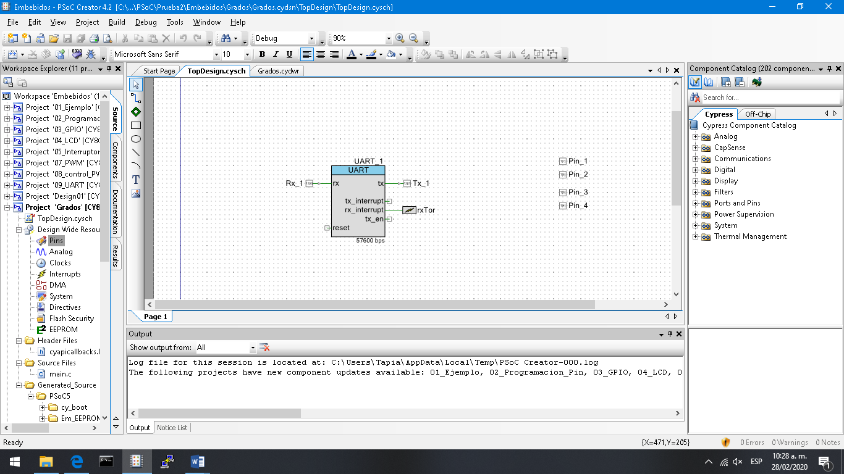

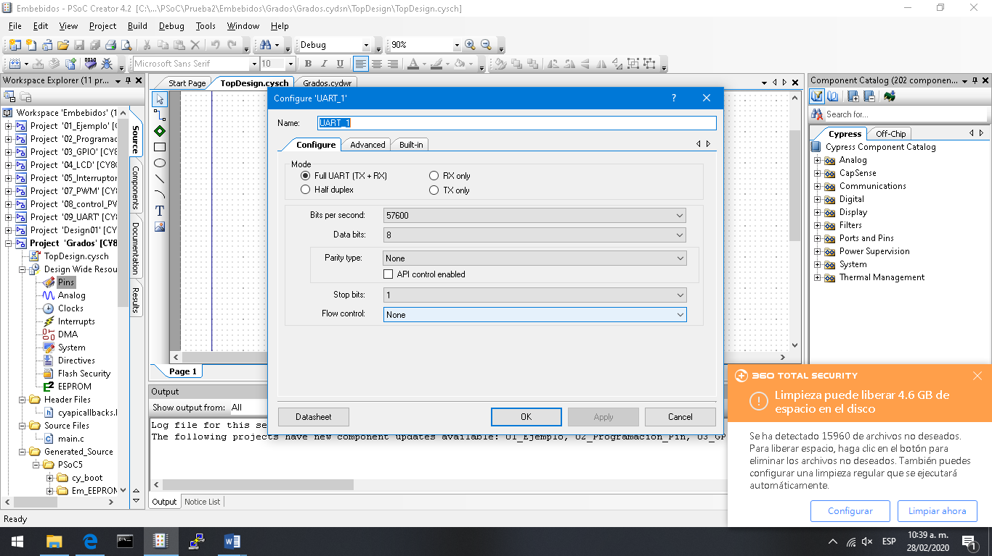

Posterior a esto se pasa a la configuración de pines y por consecutivo a la programación de las funciones a trabajar.

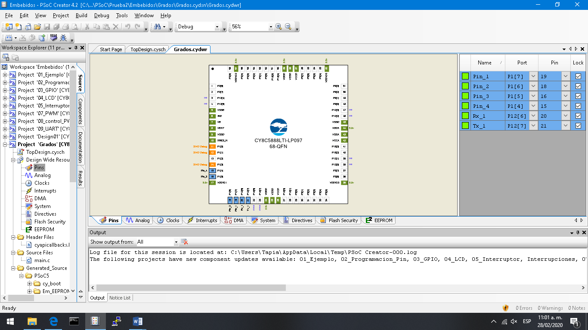

**PuTTY** es un cliente SSH, Telnet, rlogin, y TCP raw con licencia libre. Disponible originalmente sólo para Windows y a continuación se muestra la configuración utilizada para la comunicación entre la tarjeta y la terminal

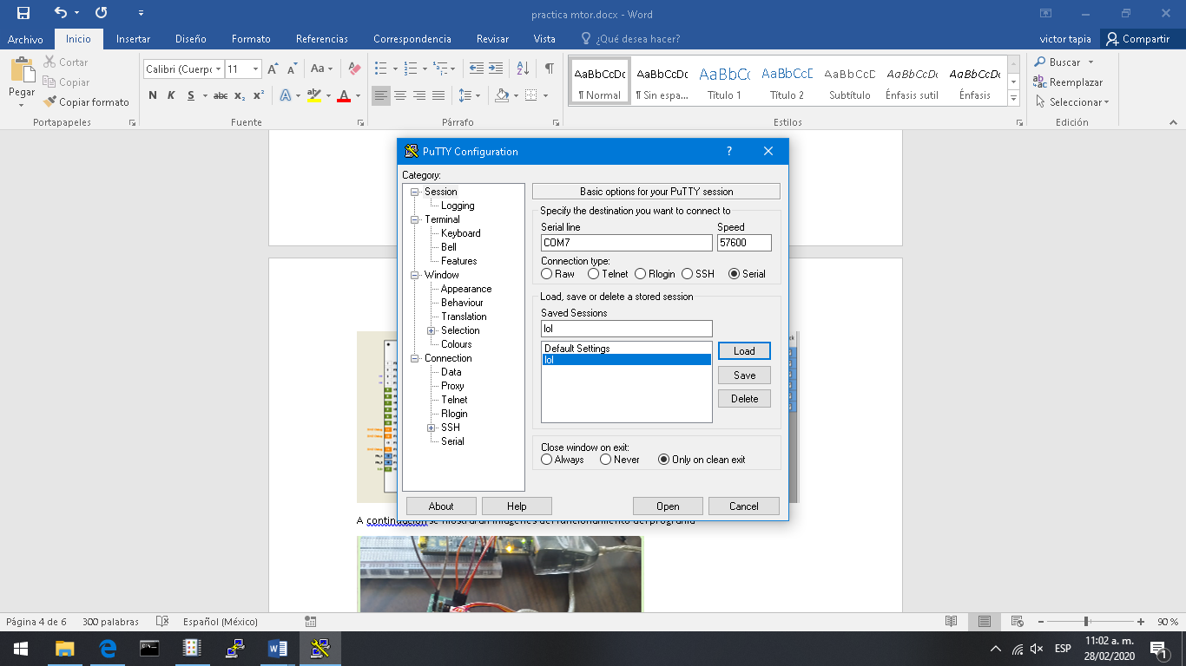 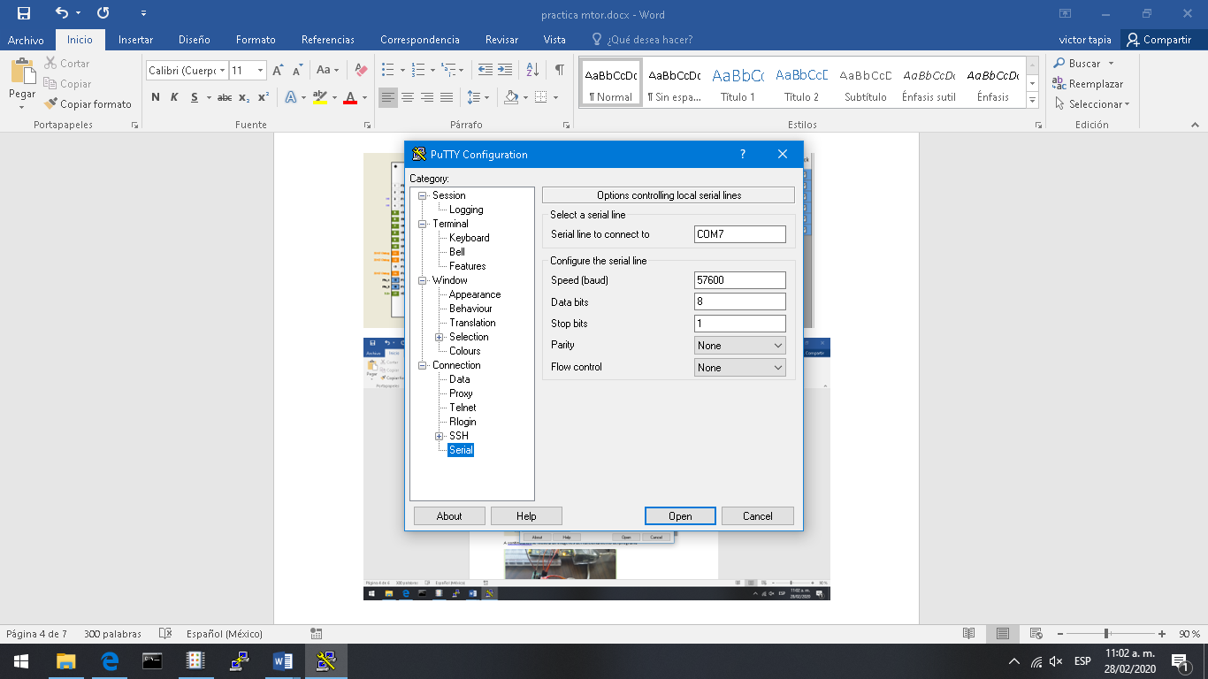

A continuación, se mostrarán imágenes del funcionamiento del programa

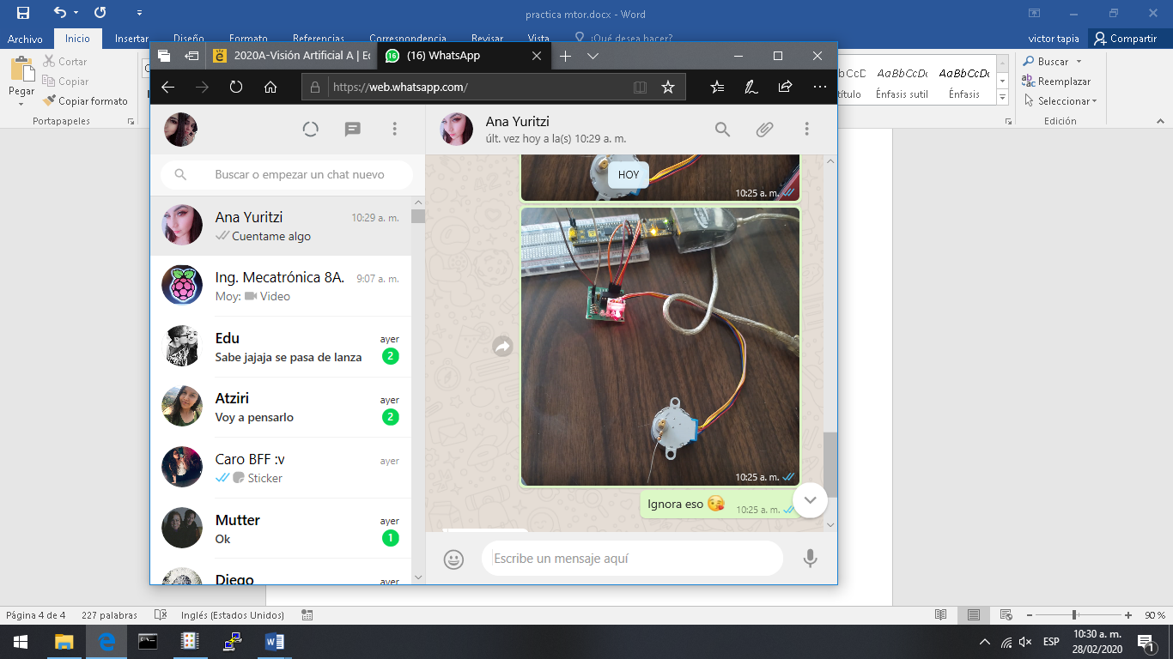

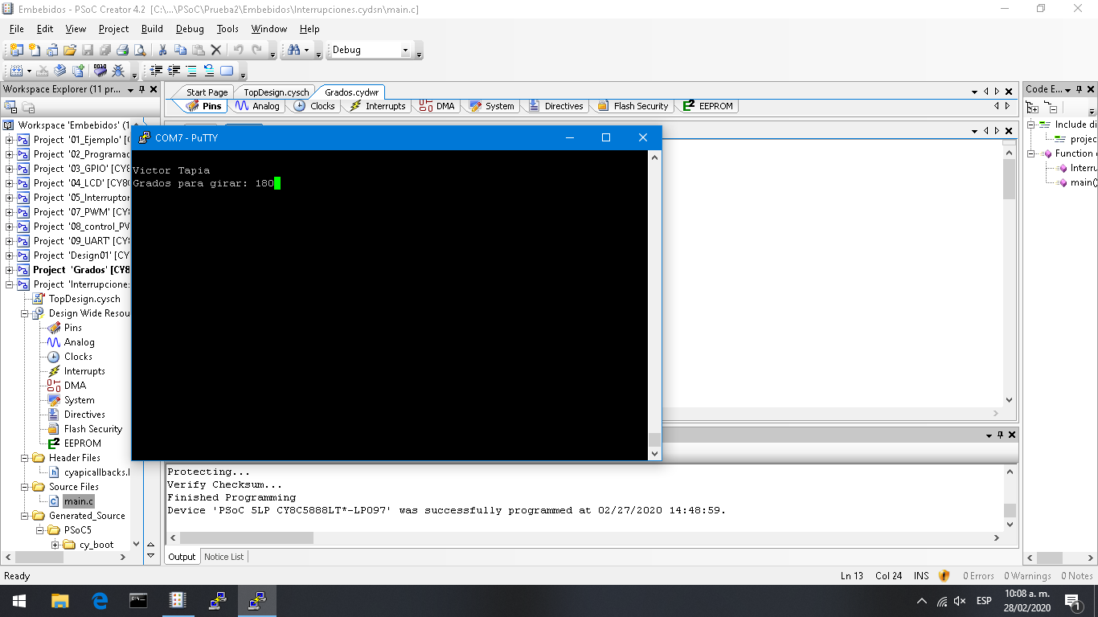

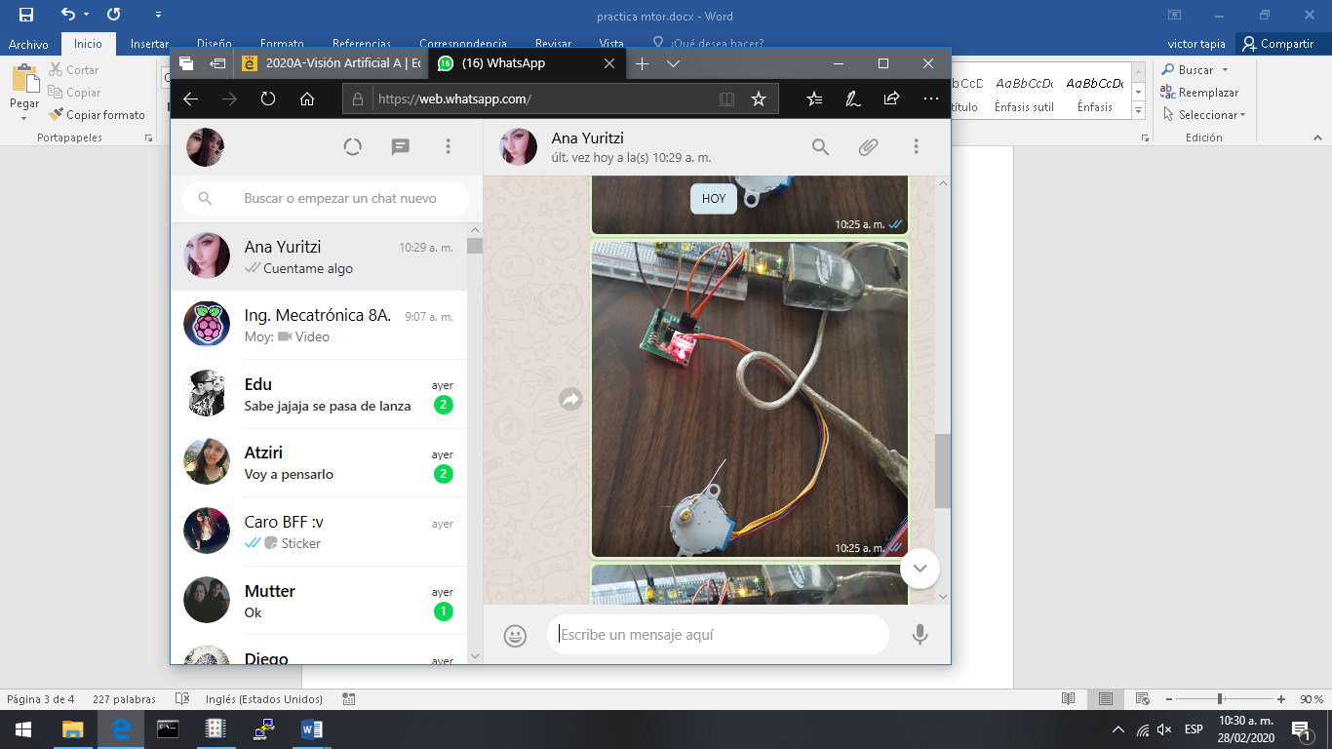

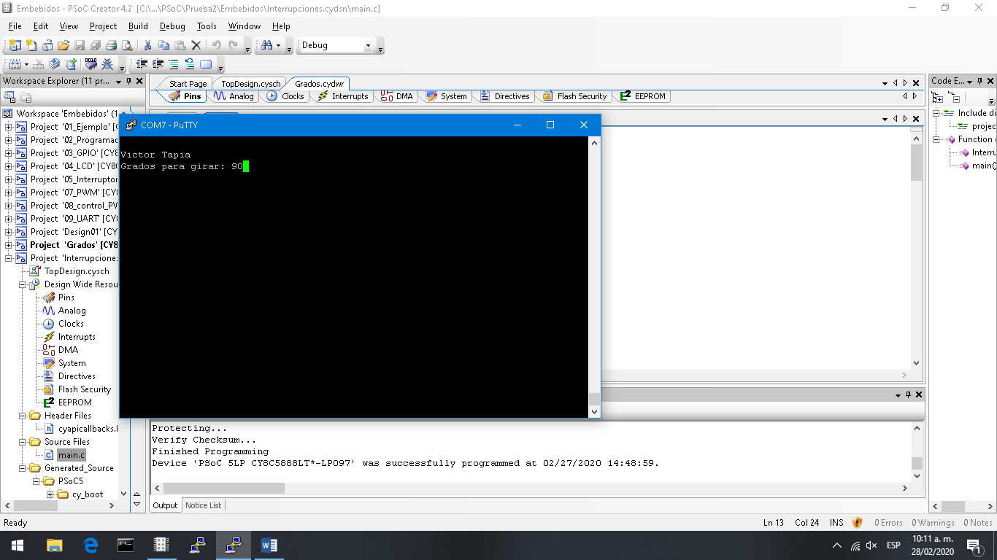

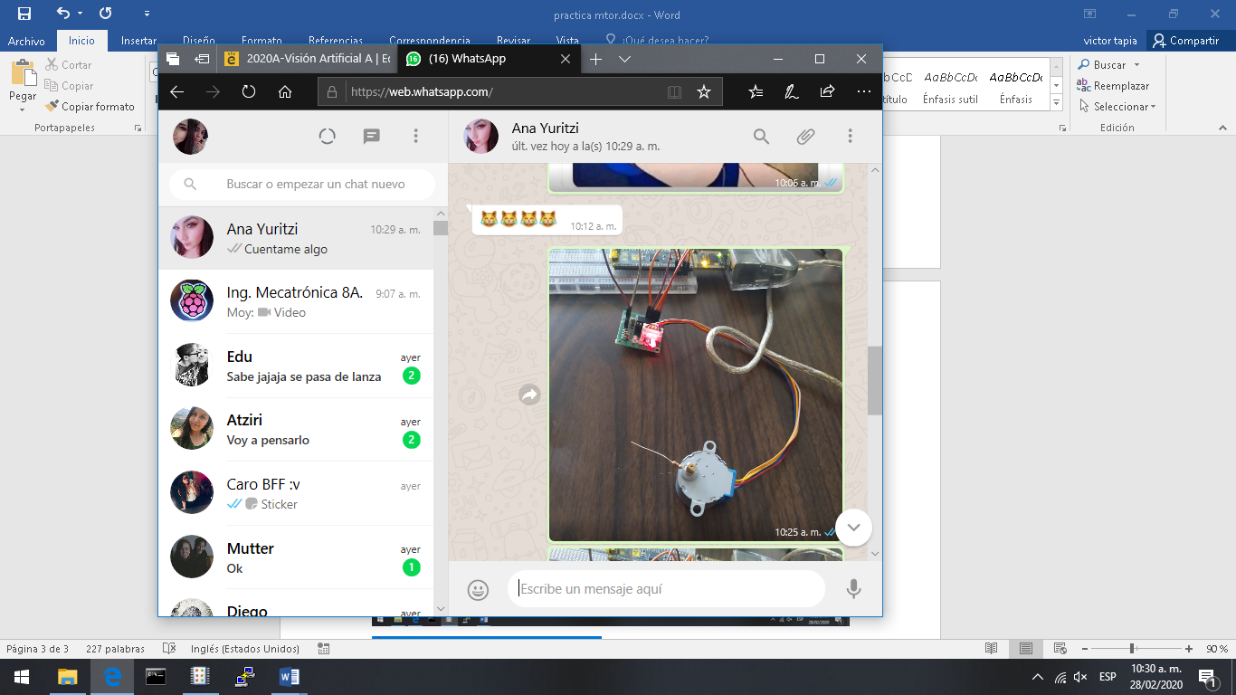

**Conclusión:**

Esta fue la práctica más compleja que se ha tenido hasta ahora relacionado con el uso de la tarjeta PSOC, ya que requirió de grandes cantidades de conocimientos de programación para el correcto desarrollo de la práctica.

Fue interesante saber hacer una comunicación entre ambos dispositivos.